**VERSÃO 1 DO DIAGRAMA DE BANCO DE DADOS:**

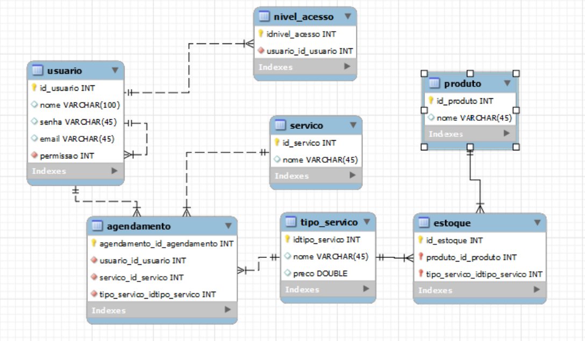

OBS: vamos colocar mais campos e tabelas, mas por enquanto mapeamos isso.